Муниципальное дошкольное образовательное учреждение «Детский сад №91»

Консультация для
для родителей на тему: «Развиваем пальчики»
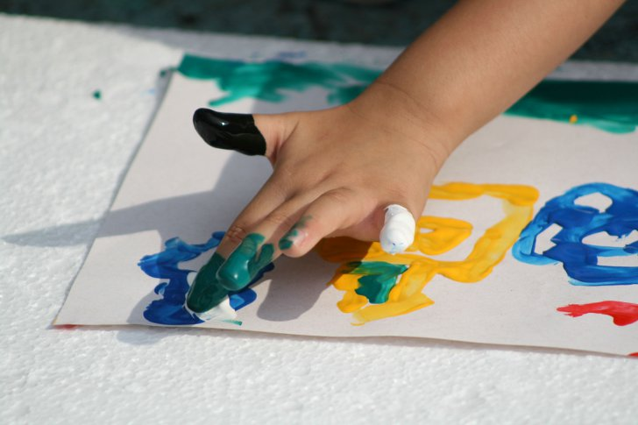
Родители детей дошкольного возраста должны знать о важности развития мелкой моторики и координации движения пальцев рук. Известный исследователь детской речи М. Кольцов отмечал, что кисть руки надо рассматривать, как орган речи. Если развитие движений пальцев рук соответствует возрасту, то и речевое развитие находится в пределах нормы. Если развитие движений пальцев отстает (ребенок неправильно держит ложку, с трудом справляется с карандашом, кисточкой, ножницами, пластилином, не может не может открутить или закрутить мелкие гайки конструктора), то и задерживается речевое развитие, хотя общая моторика при этом может быть и нормальной. Развитие мелкой моторики рук стимулирует не только развитие речи, но и мышление. Поэтому крайне важно уделять этому достаточное внимание с самых ранних лет ребенка. Начинать работу мускулатуры рук нужно с самого раннего возраста. Уже грудному младенцу можно массировать пальчики (пальчиковая гимнастика, воздействуя тем самым на активные точки, связанные с корой головного мозга. В раннем и младшем дошкольном возрасте нужно выполнять простые упражнения, сопровождаемые стихотворным текстом, не забывать о элементарные навыки самообслуживания: расстегивать и застегивать пуговицы, завязывать шнурки и т.д. И, конечно в старшем дошкольном возрасте работа по развитию мелкой моторики и координации движений руки должна стать важной частью подготовки к школе, в частности, к письму. Приемов для развития мелкой моторики огромное количество. Это и разнообразные пальчиковые игры, и упражнения с обычными предметами: карандашами, камешками, счетными палочками. Существует множество способов для развития мелкой моторики, познакомимся подробнее с некоторыми из них.
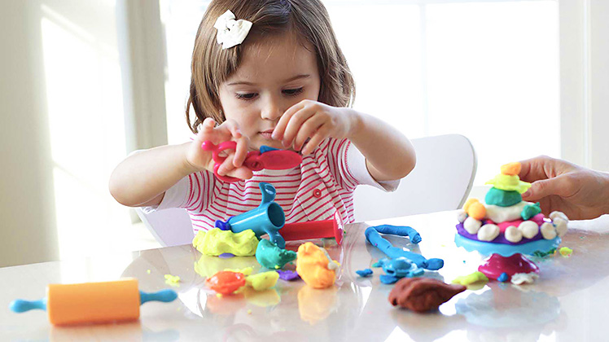
Пальчиковые игры-один из более популярных и доступных способов развития мелкой моторики. Заниматься можно где угодно и когда угодно. Причём любые действия пальчиками интереснее подкреплять каким-нибудь занятным стихотворением, песенкой и др. Во время занятий пальцы должны расслабляться и отдыхать, поэту стоит включать упражнения для расслабления. Сколько играть в пальчиковые игры зависит от возраста ребенка. Если 4-х летний малыш может концентрировать внимание на одном виде деятельности 10-15 минут, то 5-ти летний 20-25 минут. На продолжительность игровых занятий влияет и заинтересованность детей, поэтому следите за предпочтениями вашего ребенка.
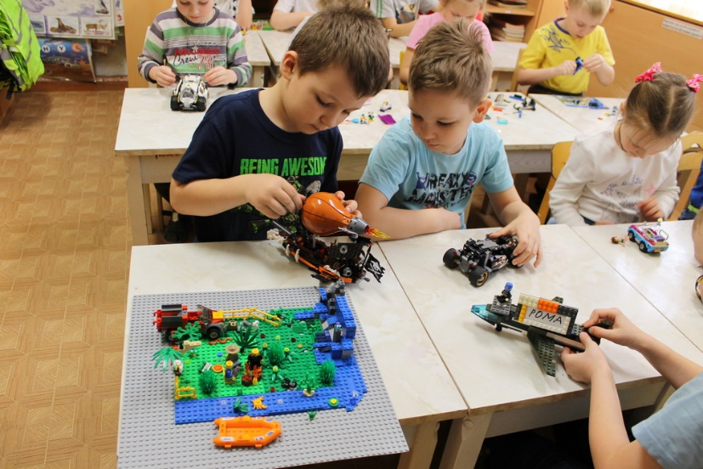
Пальчиковые краски. Рисование-это один из эффективных способов развития мелкой моторики и не только с помощью пальчиковых красок. Умение ребенком держать в руке карандаш, аккуратно раскрашивать рисунок, не вылезая за пределы деталей. Пригодится ему для получения навыков письма. Они не только способствуют развитию мелкой моторики рук, но и помогают освоить цвета с дошкольниками.
Конструкторы. Благодаря работе с конструктором различных видов, включая ЛЕГО, можно развивать не только моторику, но и мышление, логику, понятие цветов. На сегодняшний день конструктор является одним из лучших способов активного развития дошкольников и подготовке его к дальнейшему обучению. Малыша нужно заинтересовать, показать, как работать с тем или иным видом игрушек, а также выбрать конструктор по возрасту ребенка. Чем старше ребенок, тем мельче должны становиться детали в выбранном конструкторе. Такие игры способствуют тому, что ребенок становится более собранным, сосредоточенным и внимательным.
Игры- шнуровки. Такие игрушки представляют собой множество деталей с отверстиями под шнурок. Ребенок может нанизывать их на шнурок, продевать его в отверстия, что позволяет развивать мелкие мышцы пальцев рук. В зависимости от возраста ребенка шнуровка усложняется.
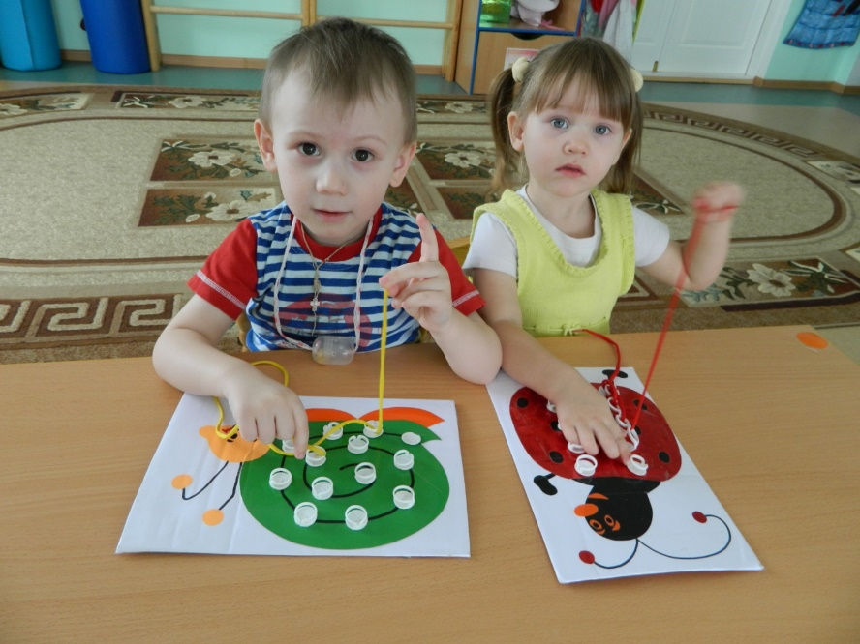
Лепка. Лепить можно из чего угодно. Можно приобрести ребенку пластилин. Можно изготовить материал для лепки из муки и соли, такие поделки после высыхания можно раскрашивать красками. Все это способствует развитию моторики, мышления, фантазии, логики, внимания и творческих навыков.
Аппликации. Заниматься аппликацией можно уже с 4-х лет. Умение вырезать различные фигурки развивает мышцы кисти, приучает ребенка к аккуратности и развивает воображение. Чем старше малыш, тем мельче становятся фигурки. Также можно заниматься изготовление поделок из природного материала, пуговиц, цветных лоскутов ткани и прочего. Такие занятия хорошо влияют на развитие творчества и фантазии.
Оригами. Поделки из бумаги не только увлекательны, но и полезны для развития. Они являются прекрасным досугом для семьи. Многие семьи сталкиваются с тем, что малыш жалуется на скуку. Займитесь с ним плетением корзиночек из цветной бумаги или изготовлением животных для сказки и настроение наверняка поднимется. Изготовление таких поделок вырабатывает у ребенка усидчивость, кропотливость, аккуратность.
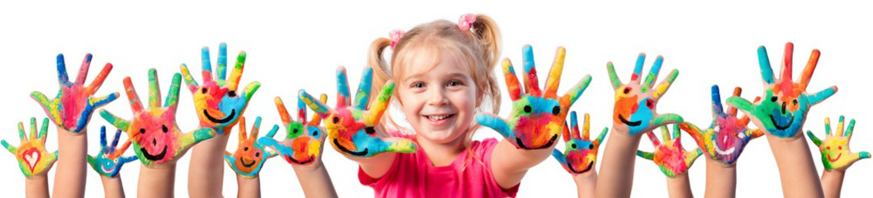
Для достижения положительного результата с ребенком следует заниматься с самого рождения, регулярно и систематично. Во время занятий старайтесь вызвать у ребенка положительные эмоции. Хвалите его, подбадривайте и поощряйте то, что он делает. Меняйте вид деятельности, чтобы не пропала заинтересованность. Специалисты рекомендуют чаще заниматься с детьми мелкой моторикой, заинтересовать его, обучать ребенка в игровой форме.

Составила воспитатель первой категории Гужова И.А.

